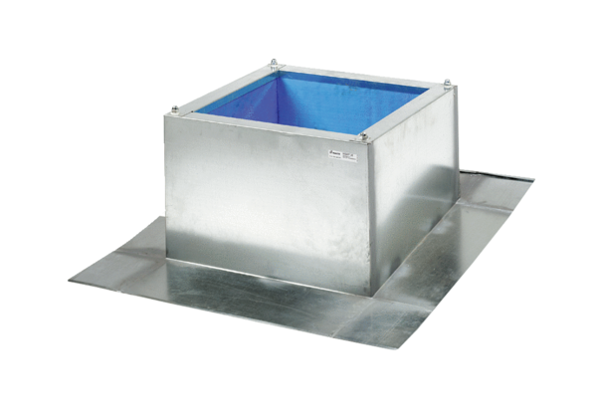Socle pour toits en tôle ondulée et en forme de trapèze SOWT 31Unité de conditionnement : 1 pièceGamme: C
Numéro de référence : 0093.0986Fabricant : MAICO

